Izveštaj 11.4.2024.

*Ana Petrović*

**Opšte informacije o dataset-u:**

* Dataset korišćen pri treniranju: TTPLA Dataset
* Veličina modela:
* Train: 1120
* Val: 109
* Test: Nasumično odabrane slike iz dataset-a EMS-a
* Dimenzije slika: 512x512

**Opšte informacije o korišćenom modelu:**

* Model: yolov8n-seg.pt
* Broj epoha: 50
* Batch size: 4
* Struktura yaml fajla:

Radi pojednostavljenja modela, klase *tower_lattice*, *tower_tucohy* i *tower_wooden* objedinjene su u klasu *tower*.

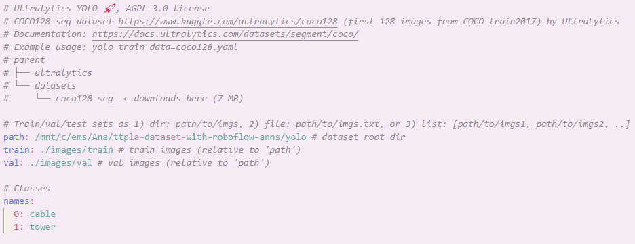

Slika 1 – Struktura yaml fajla

**Performanse modela**

Na slici ispod mogu se videti rezultati modela pri poslednjoj epohi treniranja, gde je: (Bounding box: Precision 0.792, Recall 0.544, mAP50 0.641, mAP50-95 0.709) i (Mask: Precision 0.709, Recall 0.404, mAP50 0.426, mAP50-95 0.211).



Slika 2 - Rezultati poslednje epohe

U prikazu sažetka rezultata treniranja može se videte da je od 1120 slika koje su korišćene u train set-u, pronađeno je ukupno 937 instanci za obe klase, pri čemu je klasa *cable* (832 instance) dosta zastupljenija od *tower* klase (105 instanci). Slični su rezultati za obe klase, osim što su za *cable* nešto niže vrednosti metrika za vrednosti *Mask* u odnosu na *tower*. Može se videti da precision ima relativno visoku vrednost (0.6-0.821), dok su vrednosti za mAP dosta niske (0.135-0.53), a razlog može biti kvalitet slika za treniranje, gde postoje varijacije u osvetljenju, senci ili pozadini, a i sam kabl je dosta uzak. Recall je relativno nizak (0.367-0.554), što znači da model ne može da detektuje svaku instancu objekta.



Slika 3 – Summary treniranja

Prethodno opisani rezultati su prikazani u grafikonima:

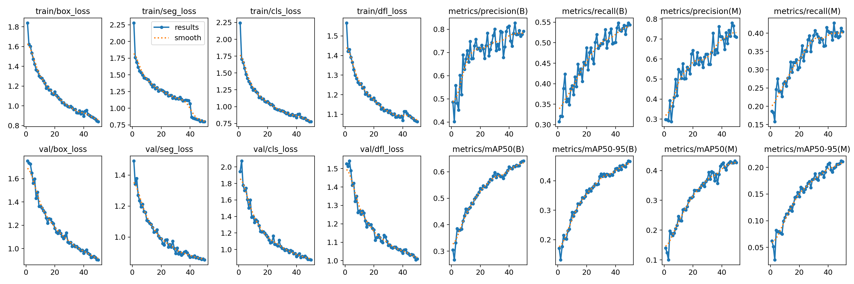

Slika 4 – results.png

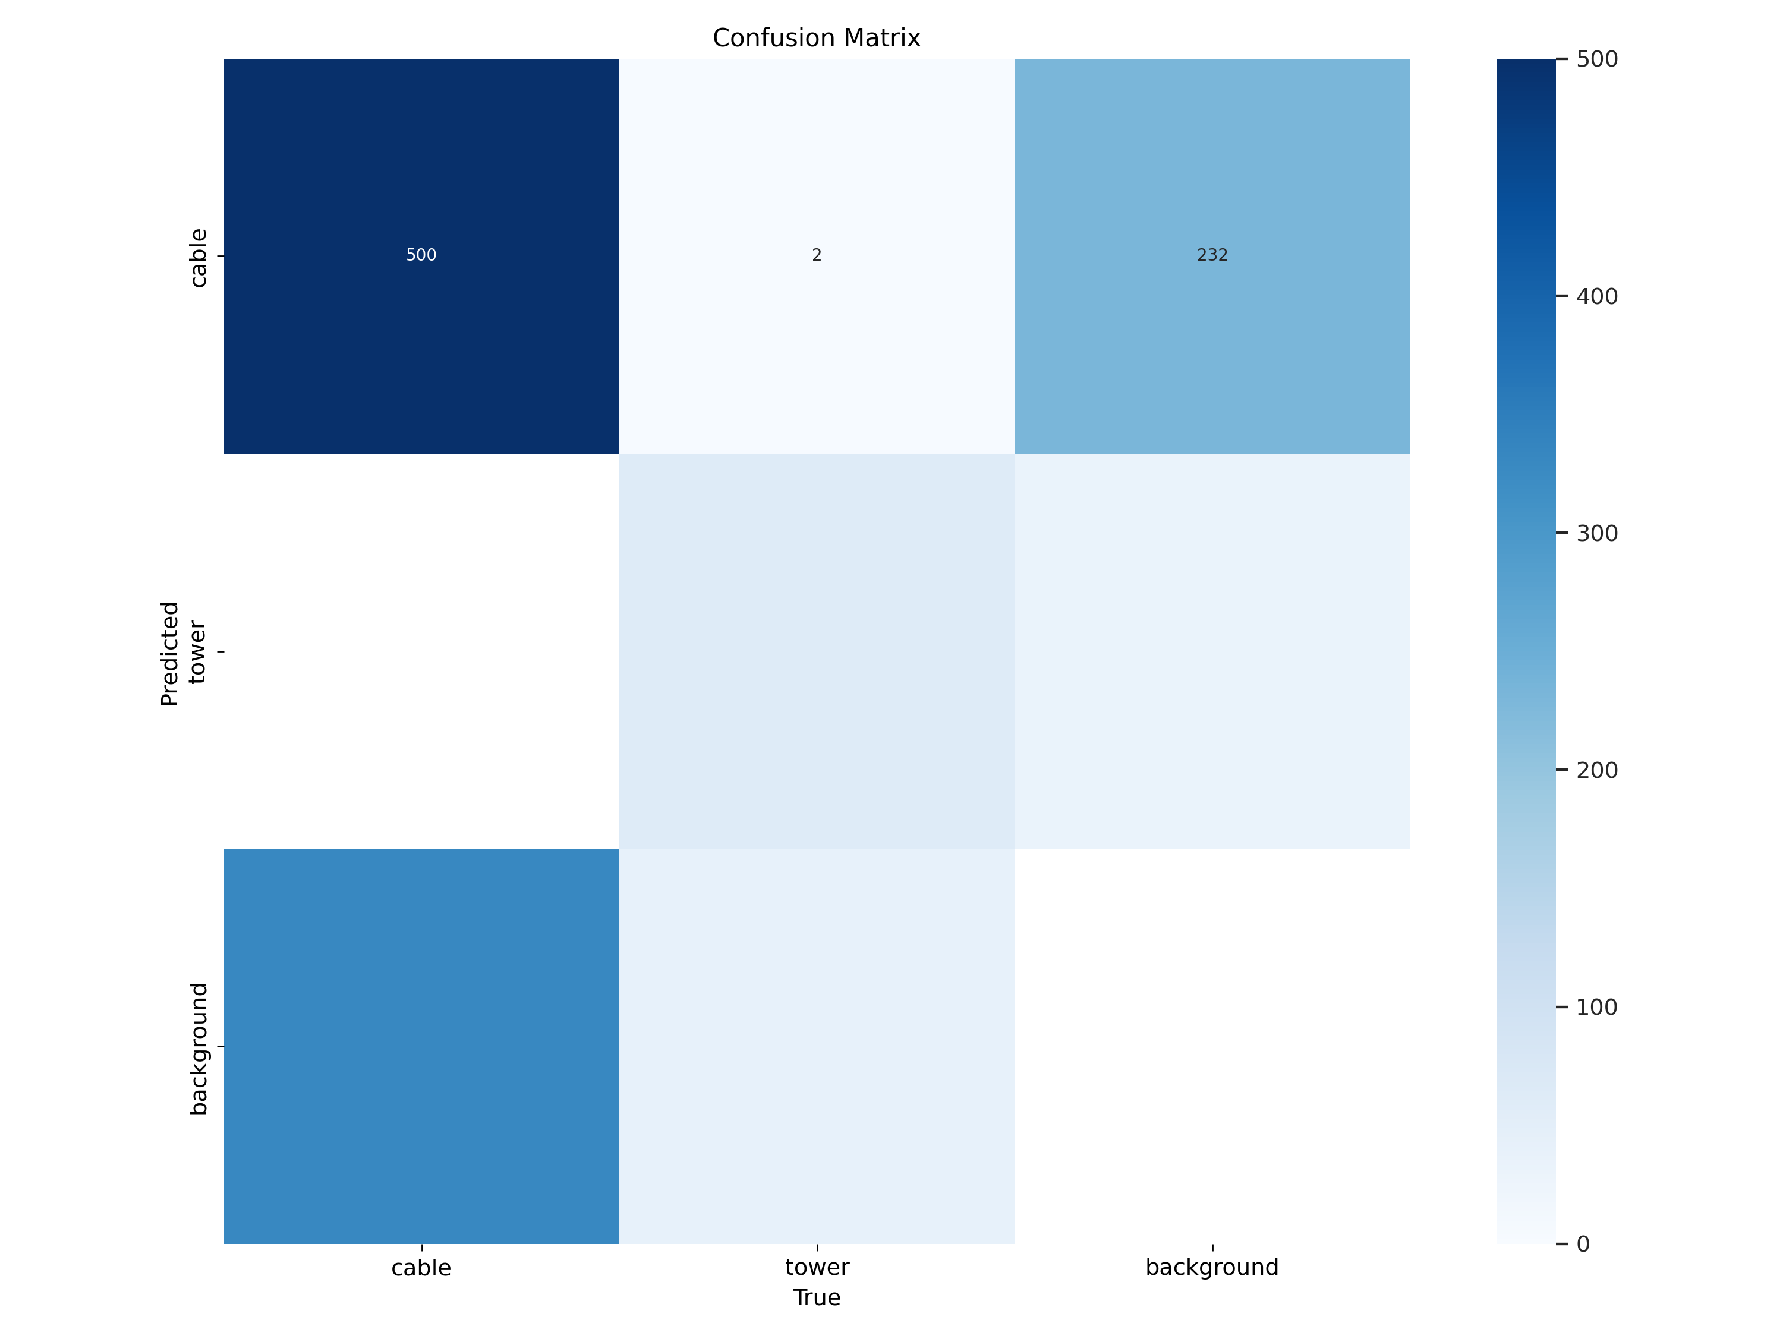

Slika 6 – Confusion matrix

Na matrici konfuzije može se videti da model dobro detektuje kablove, da ih ne meša sa kulama i pozadinom.

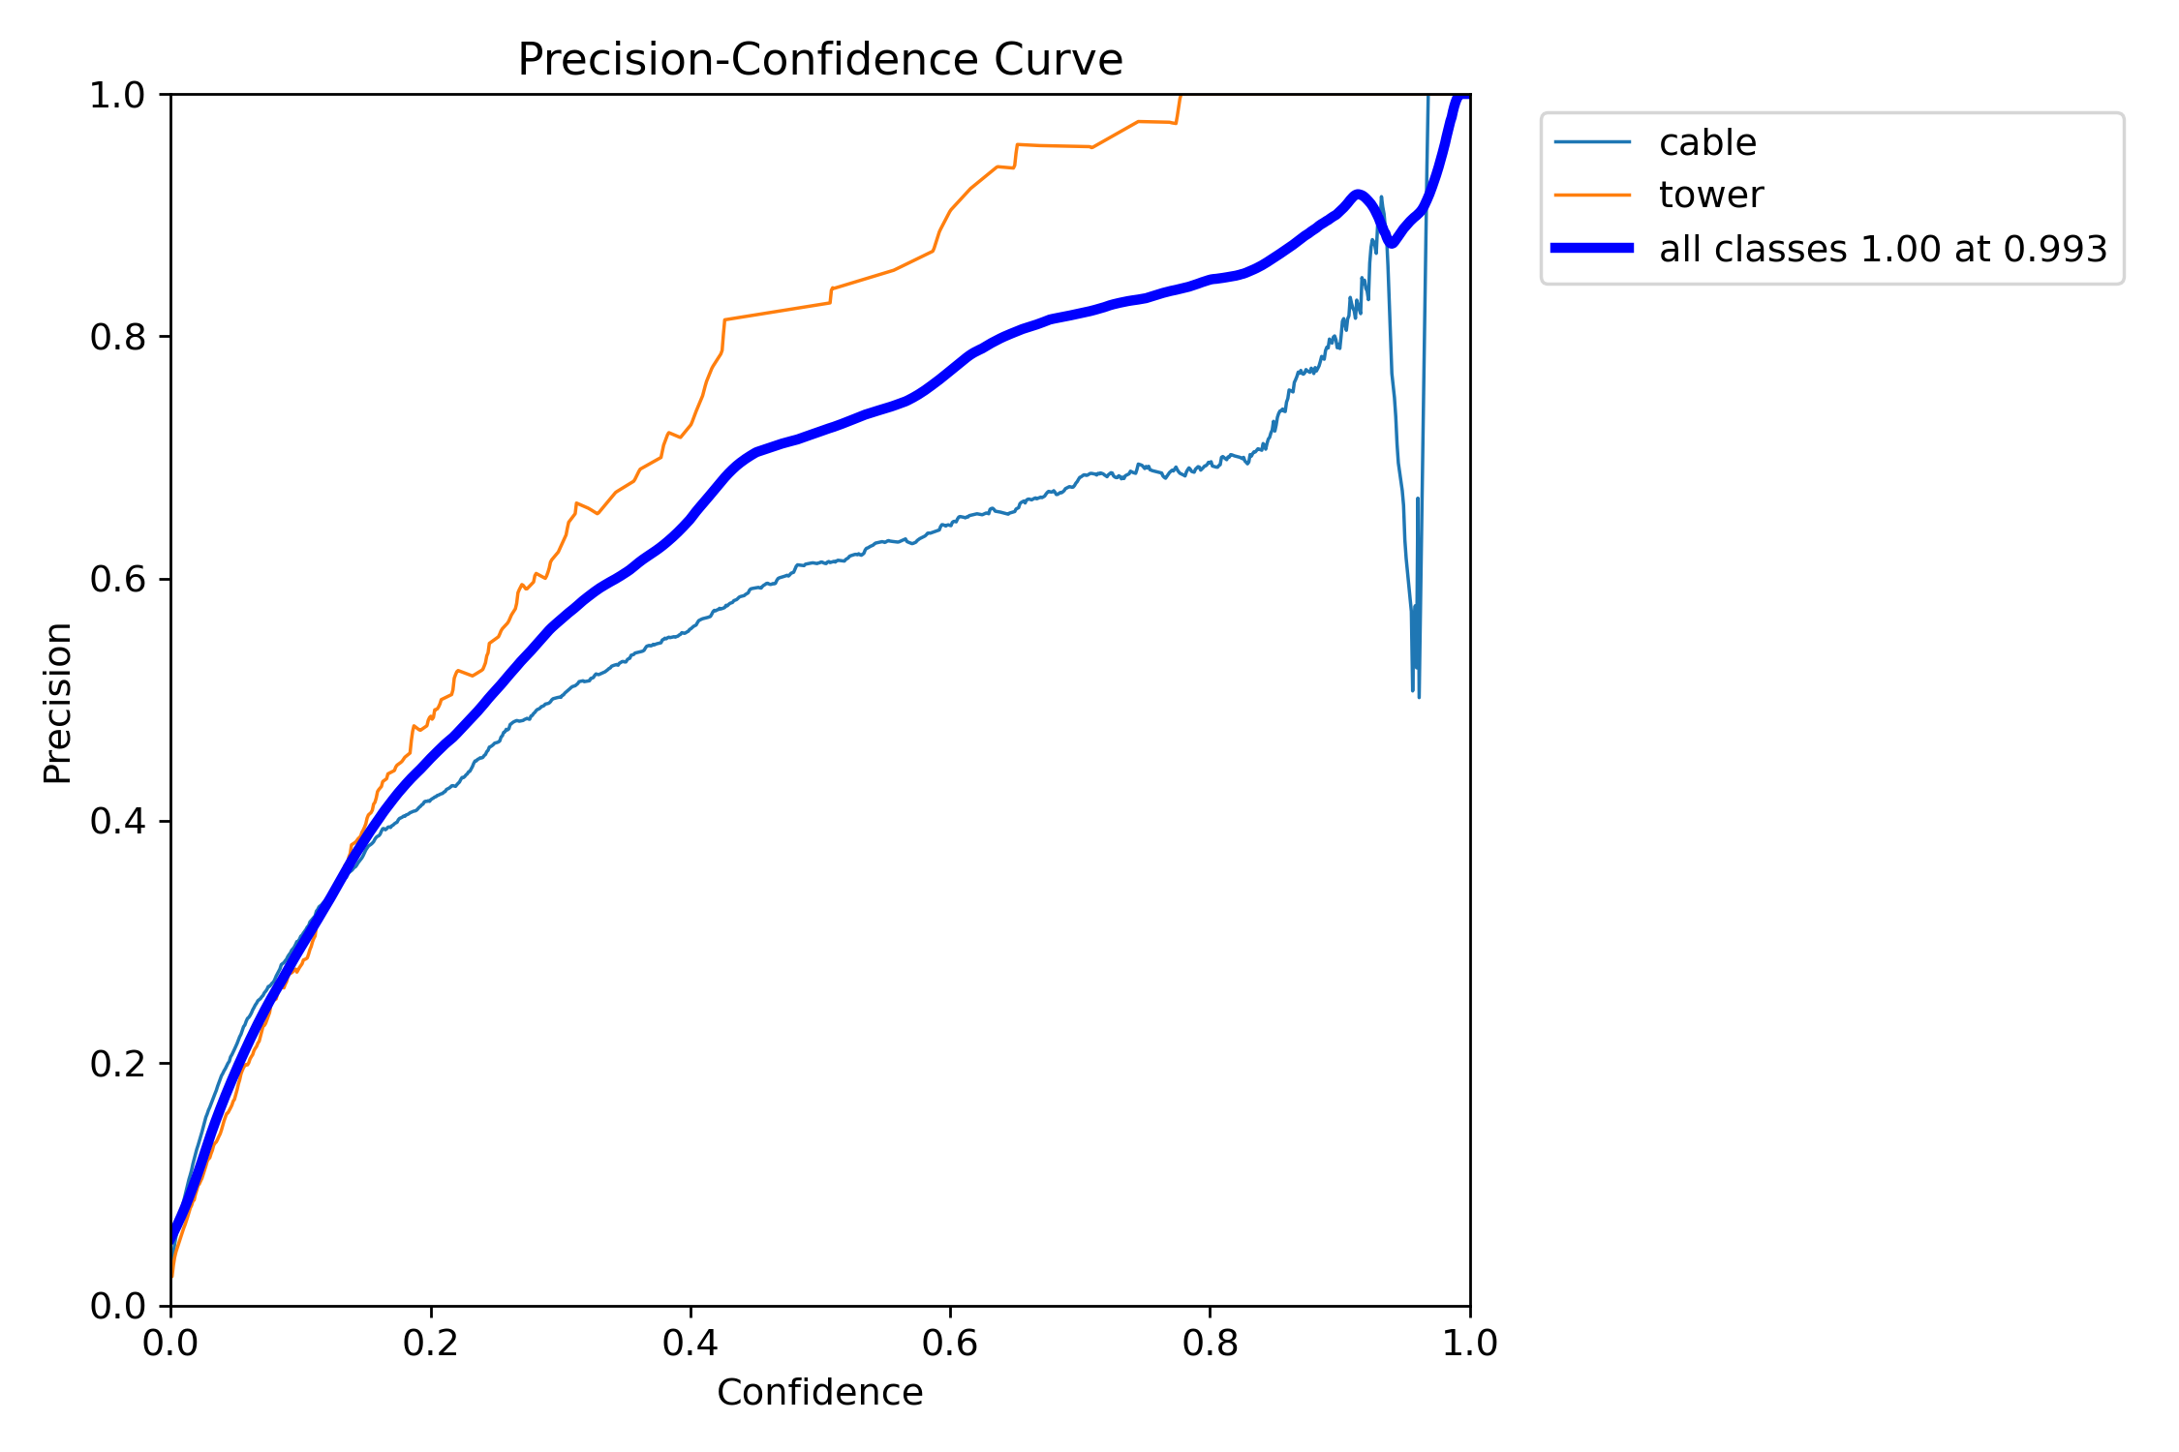

Slika 7 – Precision curve

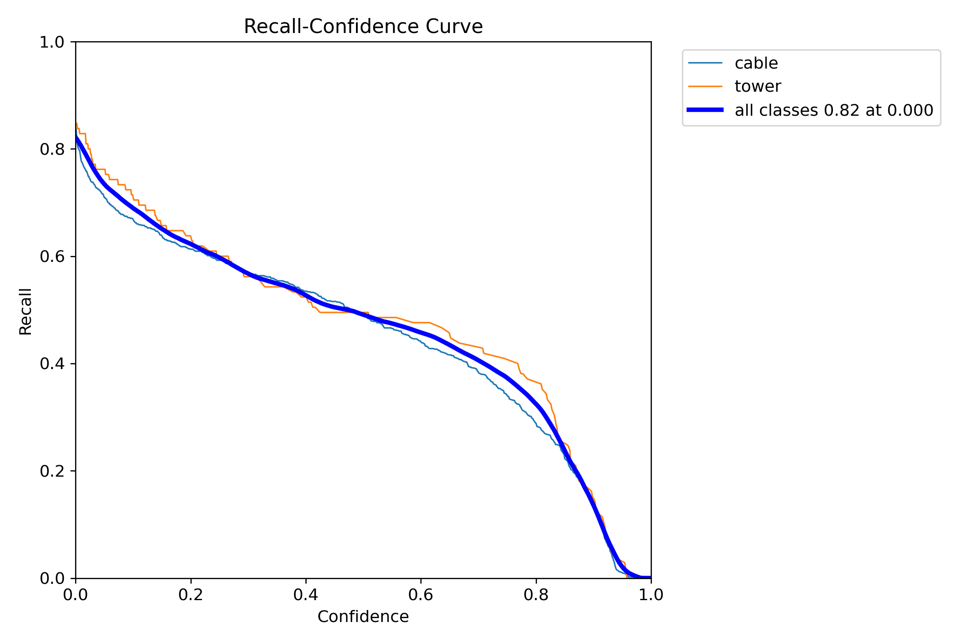

Slika 8 – Recall curve

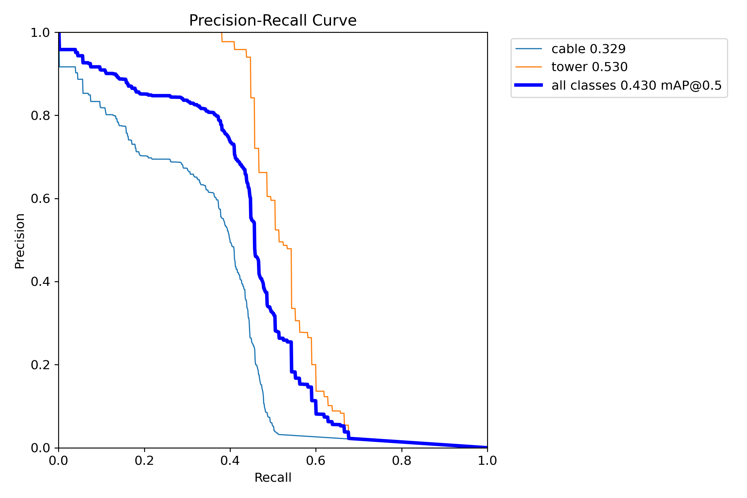

Slika 9 – Precision-Recall curve

Na datim grafikonima vidi se kretanje krivih za precision, recall i precision-recall. Na Precision curve grafikonu može se videti da je veći precision za tower u odnosu na cable, ali model sa većom sigurnošću predviđa kablove nego kule. U Recall curve prikazani rezultati ukazuju na to da model u podjednakoj meri može da detektuje instance klasa.

Prikazani su respektivno validation batch labels i predictions, gde se može videti da model veoma dobro detektuje i segmentuje objekte.

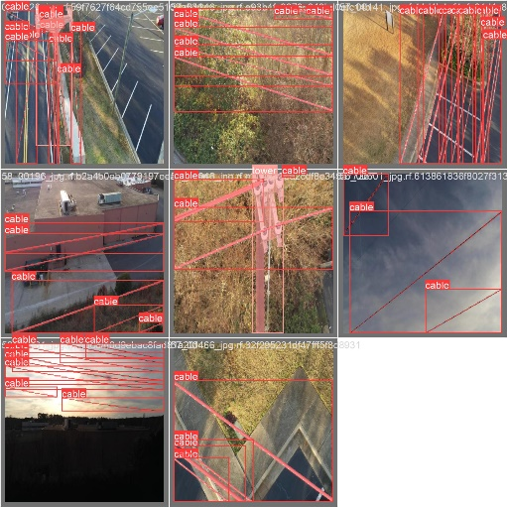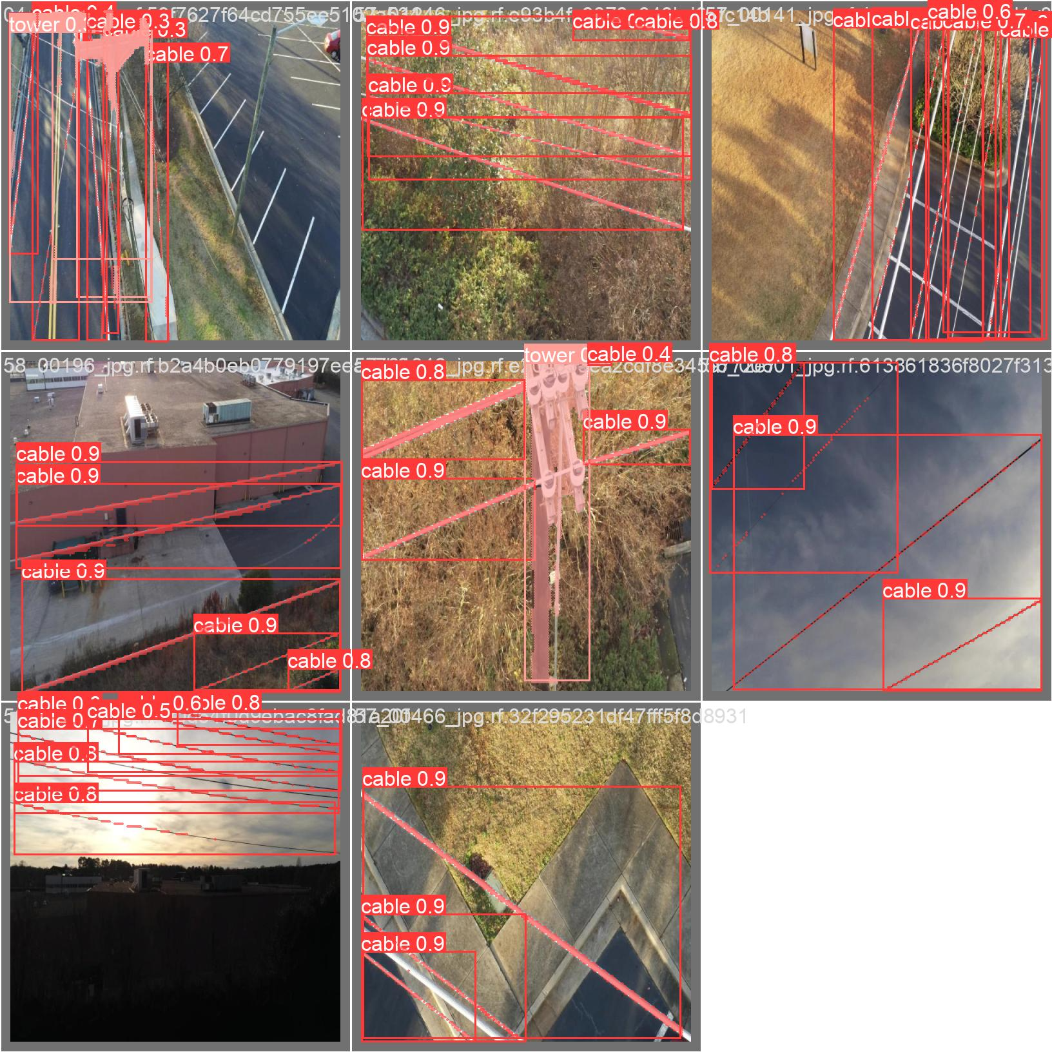

Slika 10 - val_batch0_labels.jpg

Slika 11 – val_batch0_pred.jpg

Međutim, na slici desno, u validation batch prediction, može se videti da je model netačno klasifikovao senke grane kao tower.

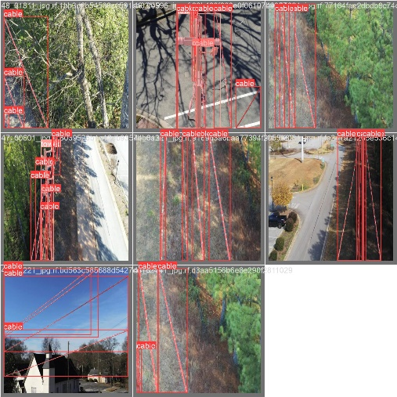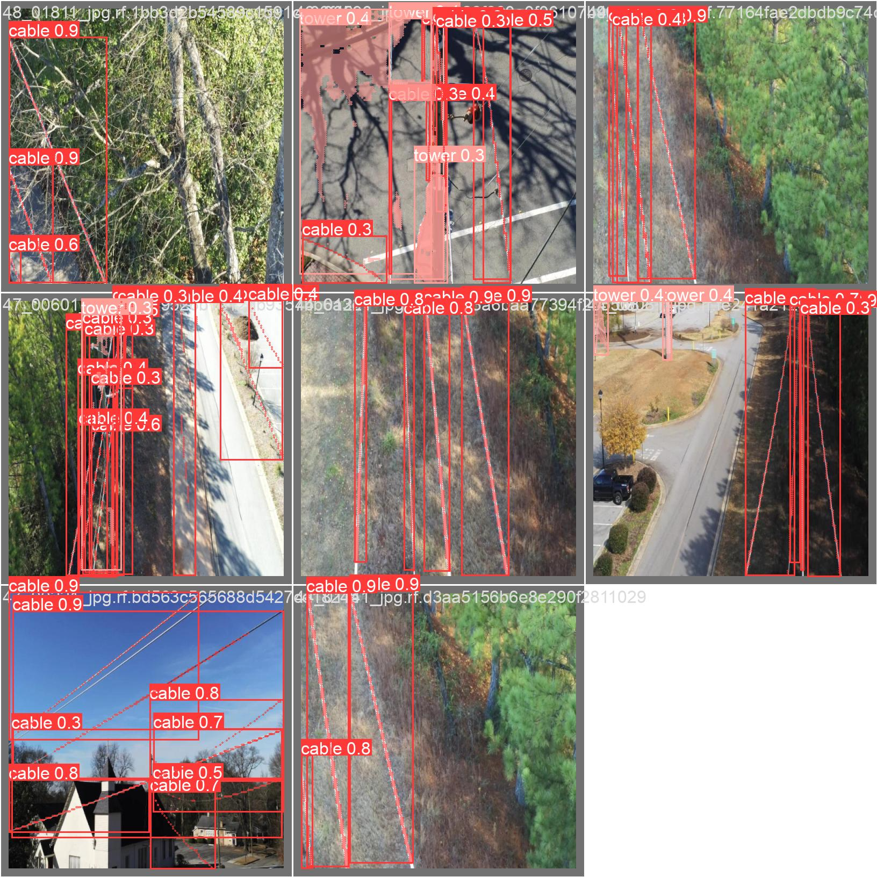

Slika 12 – val_batch2_labels.jpg

Slika 13 – val_batch2_pred.jpg

**Specifični slučajevi**

Prilikom kreiranja predikcija, korišćeno je više metoda pripreme slika, kao što je resize-ovanje originalnih slika na manje dimenzije, potom patch-ovanje originalnih slika na sličice dimenzija 512x512. Radi boljih performansi modela, odlučeno je da se za predikciju originalne slike iseku na 4 jednaka manja dela, koji će biti smanjeni na dimenzije 512x512. Takođe, model je testiran na fotografijama koje su slikane u zimskom i letnjem periodu, kako bi se utvrdilo da li postoje razlike u kvalitetu predikcije.

Očekivano, model bolje predviđa rezultate kod slika koje su nastale leti, zbog većeg kontrasta i boljeg kvaliteta fotografije, koji se odnosi na ugao slikanja, udaljenost drona od objekta, svetlosti i slično. Takođe, model nije dobro predviđao klase kod slika gde je dalekovodna kula uslikana previše blizu. Model nije obeležavao izolatore, što ukazuje na to da bi se taj deo mogao izdvojiti kao posebna klasa. U fotografijama koje su uslikane tokom zime, model ima poteškoće da detektuje kablove, verovatno zato što ne može da ih razlikuje od šiblja u pozadini.

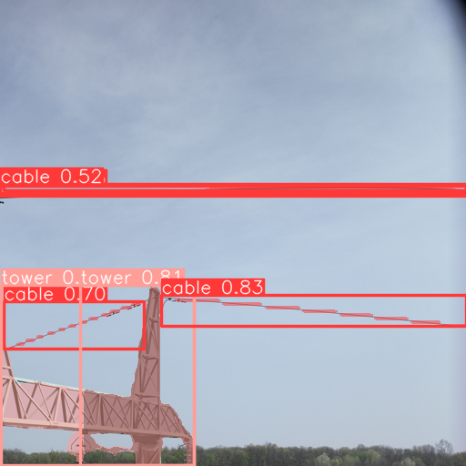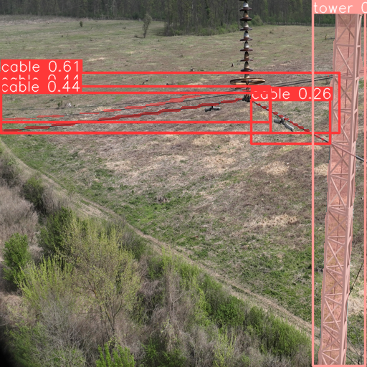

Slika 14 – Predict

Slika 15 - Predict

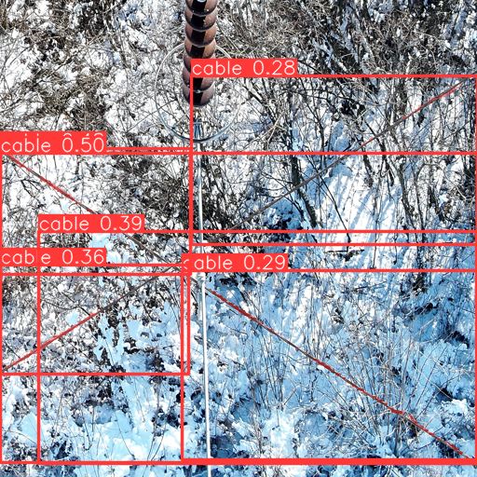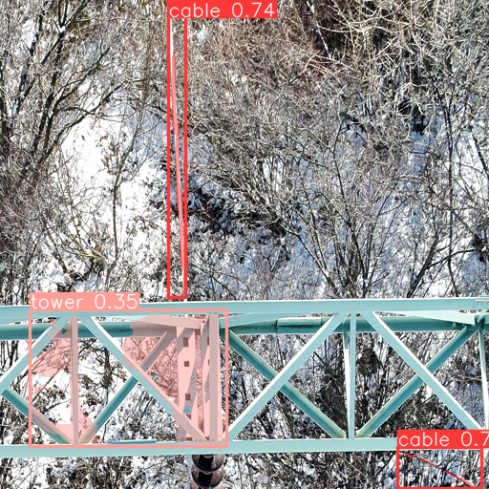

Slika 16 - Predict

Slika 17 - Predict